### 设计方案（版本1）

参考FTP协议，将交互分成两种，命令流和数据流。分别使用各自的TCP链接。其中命令流交互方式如下图所示：

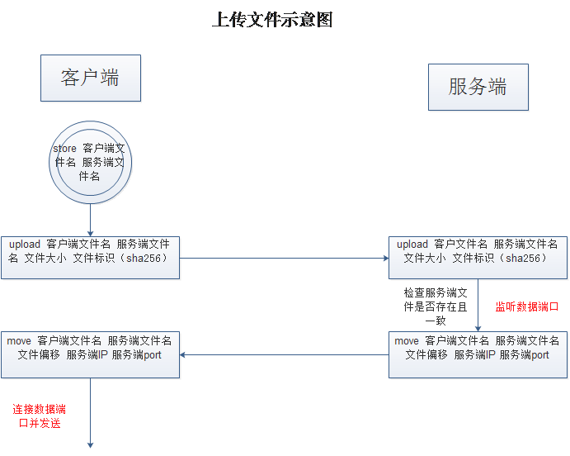

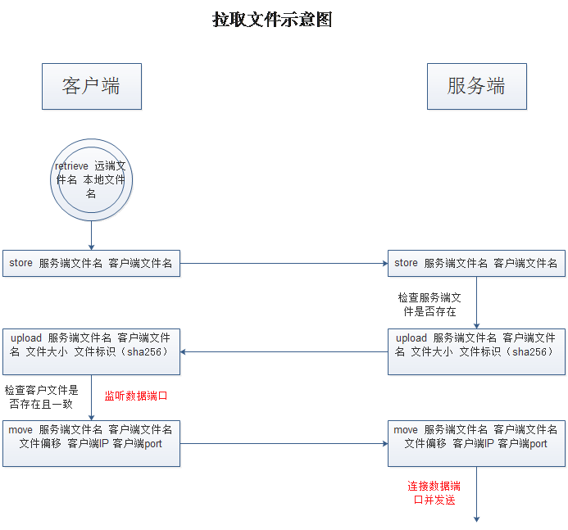

### 需求实现

1. 实现秒传功能（已经传输过的文件不需要重复上传）

使用文件哈希值（sha256）和文件大小来标识，标识符和文件大小等信息存在单独的一个新建文件。准备接收时会得到upload命令，通过比较本地文件大小与远端文件大小来确定该文件是否被完全传输。

1. 支持断点传输（上传/下载）

接收端会先检查本地文件，以本地文件大小为偏移量发送给发送端，发送端依据该偏移决定数据流的起始位置。

1. 支持多个客户端并发

使用C#的异步task方式实现，其内部实现机制是线程池。

### 代码及测试

开发环境：win7+VS2015

代码路径：<https://github.com/youzzzwww/FileTransferTest.git>

功能测试，包括如下内容：

1. 多个客户端同时连接，下载同一文件内容。测试并发连接。
2. 单个客户端下载大文件内容，中断，重新传输。测试断点传输。
3. 多个客户端依次连接，上传同一文件内容。测试秒传功能。

### 不足及改进

测试过程发现如下问题：

1. 由于命令交互方式是连续的，客户端不知道何时结束。造成单个客户端不能重复输入命令，可以将协议交互方式改成FTP的请求/状态码应答方式。
2. 客户端不知道服务端的文件列表。所以下载时候按理并不知道远程文件名。考虑添加LIST，CD等命令，方便客户端做成界面。